21/10/2022 13:00

Bionexo

RESULTADO – TOMADA DE PREÇO

Nº20222010EM31394HMNSL

O Instituto de Gestão e Humanização – IGH, entidade de direito

privado e sem fins lucrativos, classificado como Organização

Social, vem tornar público o resultado da Tomada de Preços,

com a finalidade de adquirir bens, insumos e serviços para o

HEMNSL - Hospital Est. Maternidade Nossa Senhora de

Lourdes, com endereço à Rua 230, Qd. 709, S/N, Setor Nova

Vila, Goiânia/GO, CEP: 74.640-210.

Bionexo do Brasil Ltda

Relatório emitido em 21/10/2022 12:59

**Comprador**

IGH - Maternidade Nossa Senhora De Lourdes (11.858.570/0005-67)

AV. PERIMETRAL, QUADRA 37 LOTE 74 - SETOR COIMBRA - GOIÂNIA, GO CEP: 74.530-026

**Relação de Itens (Confirmação)**

Pedido de Cotação : 249360587

COTAÇÃO Nº 31394 - MATERIAL MÉDICO - HEMNSL OUTUBRO/2022

Frete Próprio

Observações: *PAGAMENTO: Somente a prazo e por meio de depósito em conta PJ do fornecedor. *FRETE: Só

serão aceitas propostas com frete CIF e para entrega no endereço: RUA 230 QUADRA 709 LOTE 11 - Setor Nova

Vila, Goiânia/GO CEP: 74640-210, dia e horário especificado. *CERTIDÕES: As Certidões Municipal, Estadual de

Goiás, Federal, FGTS e Trabalhista devem estar regulares desde a data da emissão da proposta até a data do

pagamento. *REGULAMENTO: O processo de compras obedecerá ao Regulamento de Compras do IGH,

prevalecendo este em relação a estes termos em caso de divergência.

Tipo de Cotação: Cotação Emergencial

Fornecedor : Todos os Fornecedores

Data de Confirmação : Todas

**Faturamento**

**Mínimo**

**Validade da**

**Proposta**

**Condições de**

**Pagamento**

**Fornecedor**

**Prazo de Entrega**

**Frete Observações**

**PM DOS REIS LTDA**

GOIÂNIA - GO

Polyanna Marinho Dos Reis - (62)

1 dias após

confirmação

1

R$ 0,0000

23/10/2022

30 ddl

CIF

null

9

9976-5278

DIRETOR@APARECIDAMED.COM.BR

**Mais informações**

**Programação**

**de Entrega**

**Preço**

**Unitário Fábrica**

**Preço**

**Valor**

**Total**

**Produto**

**Código**

**Fabricante Embalagem Fornecedor Comentário Justificativa**

**Rent(%) Quantidade**

**Usuário**

CIRCUITO

CPAP NASAL

P/OXIG N 3

(2000 A 3000G)

-

> CONJUNTO

COMPOSTO

PELOS

SEGUINTES

ITENS: 01 (UM)

GORRO; 01

(UM) TUBO

CORRUGADO

BRANCO; 01

(UM) TUBO

CORRUGADO

AZUL; 01 (UM)

CONECTOR 22

MM; 01 (UM)

COTOVELO 90;

01 (UM)

Danielly

Evelyn

Pereira Da

Cruz

CIRCUITO

NASAL

PARA OXIG

N 03 (2000

A 3000G) -

VENTCARE

PM DOS

REIS LTDA

R$

R$

R$

290,0000

1

39414

-

UND

null

-

5 Kit

58,0000 0,0000

COTOVELO

EXPIRATÓRIO

ESQUERDO

COM RAMO

PRESSÃO; 01

(UMA) LINHA

DE

21/10/2022

12:17

MONITORAÇÃO

DE PRESSÃO;

0

1 (UM)

COTOVELO

INSPIRATÓRIO

DIREITO COM

RAMO

TEMPERATURA;

0

1 (UMA)

CÂNULA NASAL

N 03 -

UNIDADE

**Total**

5.0

R$

https://bionexo.bionexo.com/jsp/RelatPDC/relat_adjudica.jsp

1/2

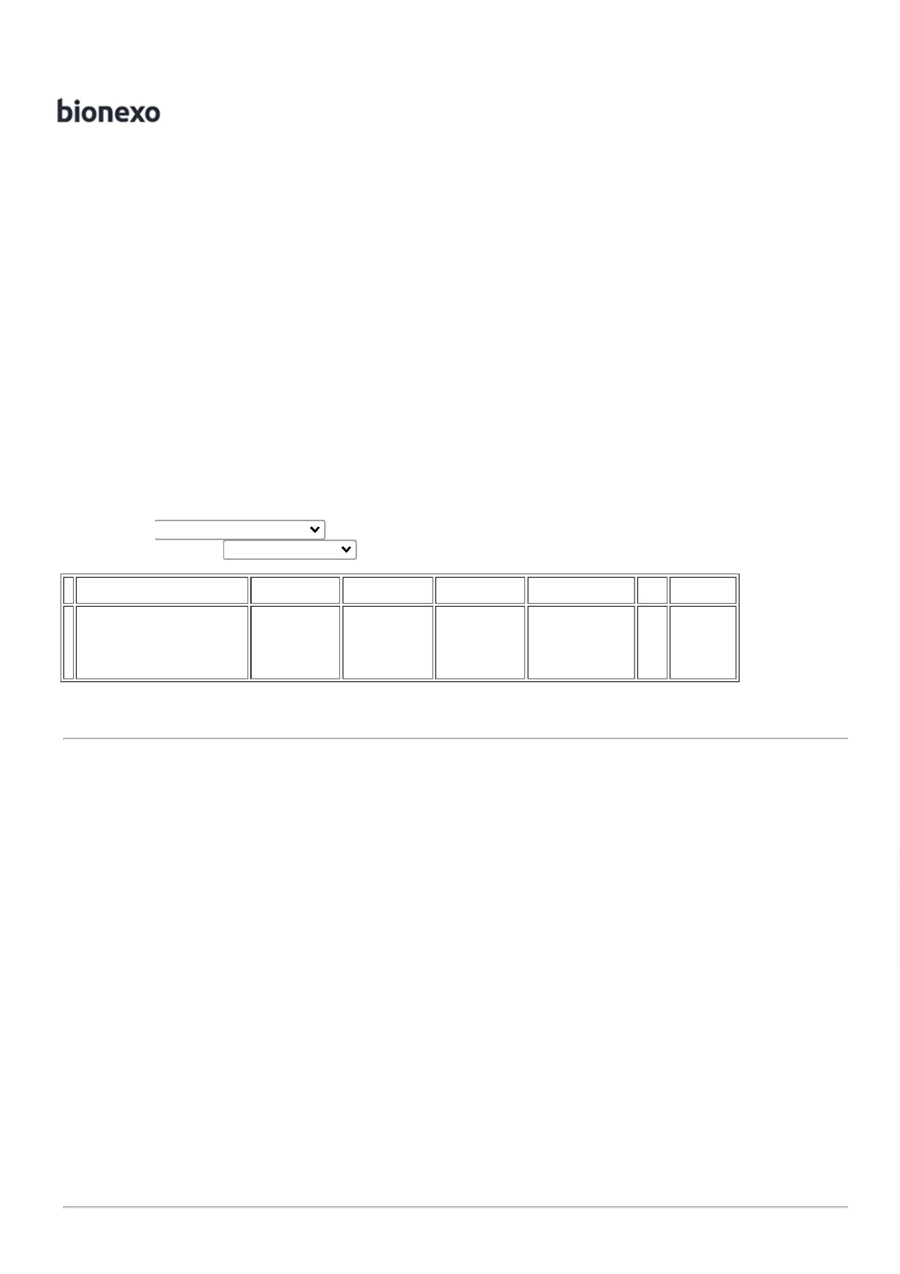

21/10/2022 13:00

Bionexo

**Parcial:**

290,0000

Total de Itens da Cotação: 1

Total de Itens Impressos: 1

**Total**

**Geral:**

R$

290,0000

5

.0

Clique aqui para geração de relatório completo com quebra de página

https://bionexo.bionexo.com/jsp/RelatPDC/relat_adjudica.jsp

2/2

